　模擬授業報告書　重心

2014年5月28日実施

C班　　藤本博之、片山弘士、入野寿洋、小澤 麻由子

1. 目的

自力では立つことのできない物体を、他の物体(ペンなど)を組み合わせることによって立つ実験を行う。物体系の重心の位置の変化によって、物体が立つことを実感させ、その重心の位置を直交座標系で表すことができるようにさせる。

1. 原理

・重心

　剛体には様々な場所に重力がはたらく。各部分にはたらく重力を合成していくと、重力はある一点のみに作用する合力となる。その合力が作用する点のことを重心（質量中心）と言う。重心は点Gで表される。

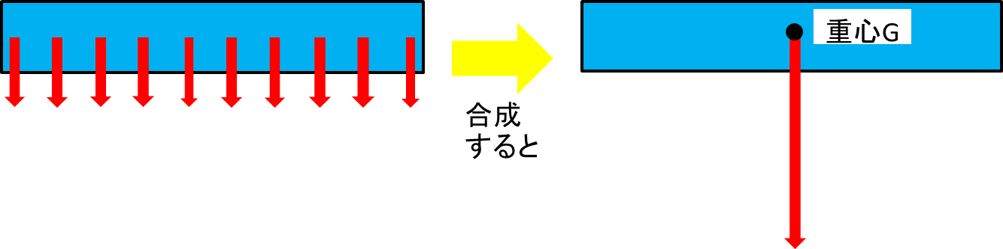

図１　重心

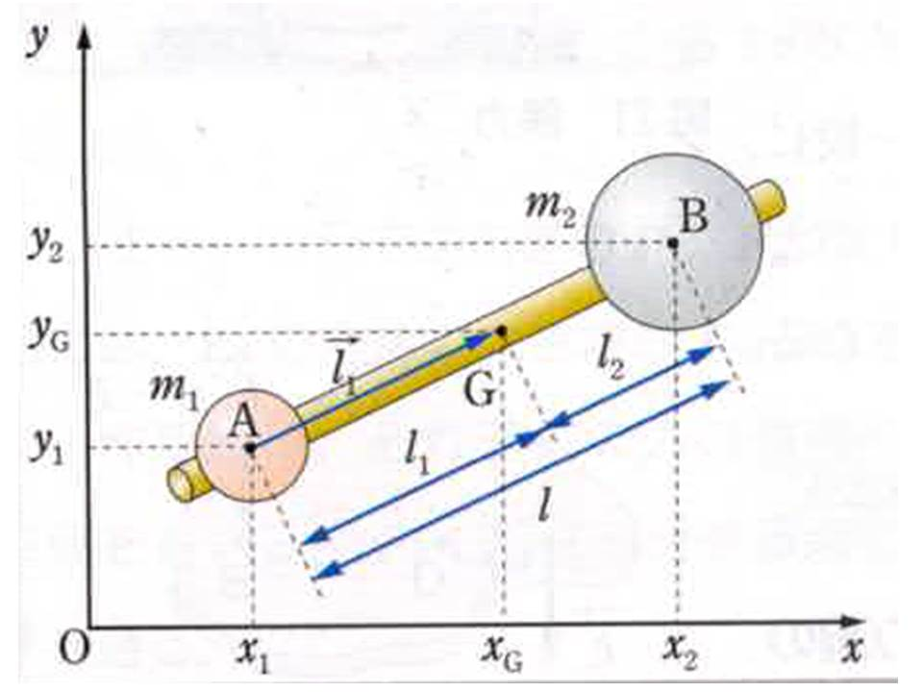　質量 $m_{1}$、 $m_{2}$ の2物体にはたらく重力はお互い鉛直下向きで、互いに平行である。平行の2力の合成より、2物体の重心の位置（点G）は、物体と物体の間 $L$ を $L_{1}:L_{2}=m_{2}g:m_{1}g$ に内分する点になる。 $L＝L_{1}+L_{2}$ より、 $L_{1}$、 $L_{2}$ は、

$L_{1}=\frac{m_{2}}{m_{1}+m_{2}}L$、 $L_{2}=\frac{m_{1}}{m_{1}+m_{2}}L$

と表せられる。

　2物体の重心座標（$x_{G},y_{G}$）で表すと、

$x_{G}=\frac{m_{1}x_{1}+m_{2}x_{2}}{m_{1}+m_{2}}$、 $y_{G}=\frac{m_{1}y_{1}+m_{2}y_{2}}{m_{1}+m_{2}}$

と表せられる。

図2　重心座標

＊実教出版「物理基礎」より転載

1. 実験
   1. 準備

　A5の厚紙1枚（6円）、はさみ、ペン

・1班（4人）分　24円　　　　・1クラス（40人）240円

* 1. 実験手順

1. 厚紙を縦半分に折り、折れている方を右側に置き、デザインの左半分と口を厚紙に描く。

（指導法では、足の傾きと口の位置は設定して、受講生に厚紙を渡した。デザインは自由に書いてもらった。）

1. 描いたデザインにそって、厚紙を折ったまま切って、線対称のペンスタンドを作る。
2. ペンスタンド単体では立つことはできないが、ペンを口にくわえさせたときに立つかどうか実験する。

＊もし立たなかった場合はペンの位置を少し変える。

1. 結果

　単体では立つことのできないペンスタンドがペンをくわえさせることにより立つことができた。これは、始めは重心の位置が足の範囲よりも左側にあるため、ペンスタンドは反時計回りに回転してしまう。ペンを加えさせることにより、ペンスタンドの重心が右側により、足が床と設置している範囲に重心が移動するのでペンスタンドは立つことができる。

＊講談社「理科大好き物理実験」より転載

図3　ペンスタンドとペンの関係

1. 板書と実験の様子

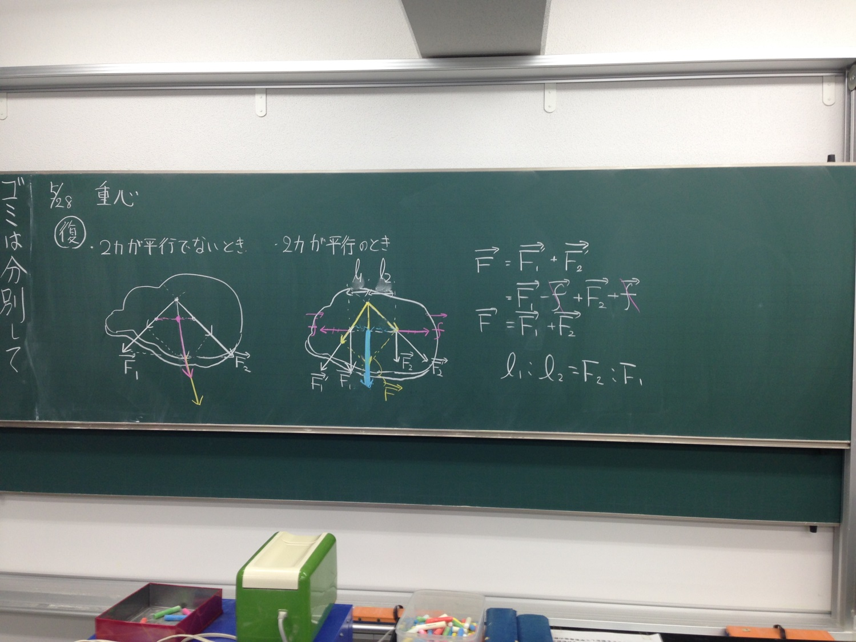

図4　板書①

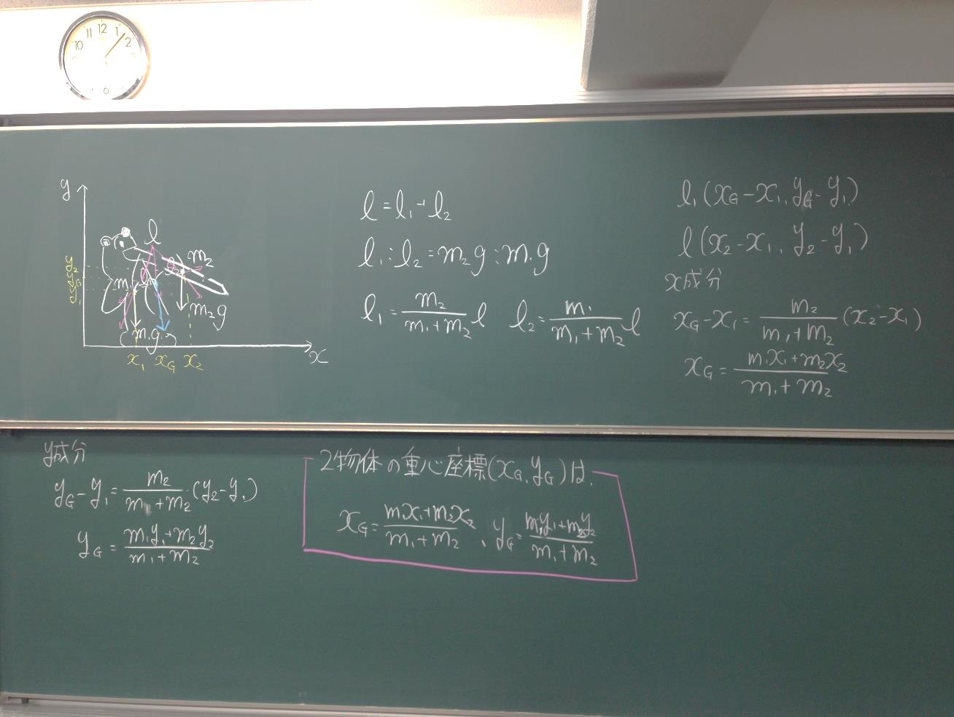

図5　板書②

・受講生が作成したペンスタンド

|  |  |  |
| --- | --- | --- |
|  |  |  |
|  |  |  |
|  |  |  |

図6　受講生が作ったペンスタンド

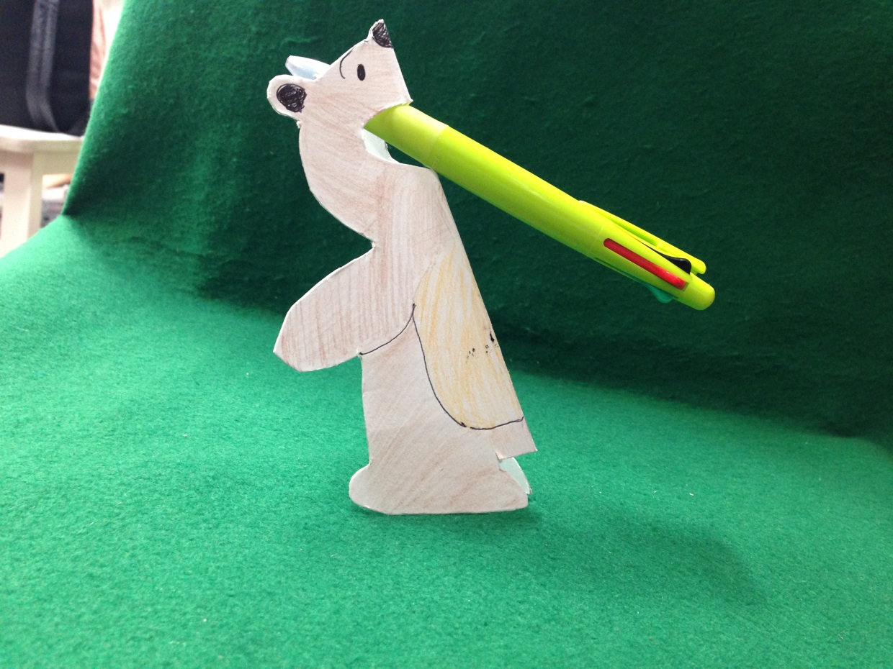

図７　ペンスタンドが立っている状態

1. 評価
   1. よかった点

・声が大きい

・声がはっきりしている。

・文字間隔がしっかりあいているため見やすかった。

・実験に独創的が含まれていたので、楽しかった。

・説明が丁寧であった。

* 1. 改善点

・図の大きさが小さいので大きくした方がよかった。

・原点Oが書いてなかった。

・復習の時間が長かった。

・スカラー量とベクトル量が混ざっていた。

・生徒が主体の授業ではなかった。

* 1. 項目別評価

評価人数　11人

表１　項目別評価



* 1. 評価平均の変動

図8　評価平均

1. 考察

　項目別評価の①や良い点で挙がった声が聞きやすいという点は、自分はもともと滑舌が悪いので意識していたので、生徒に聞きやすいと思ってくれたので非常に良かった。実験の際に生徒に自由にデザインをしてもらったので、図6のように生徒の個性が出ていた。また、生徒の中には、自由にペンスタンドを作れるので楽しいと思っていた。よって、実験の内容はいいものであったと思われる。

　時間が短かったため、時間に追われた授業展開になってしまった。重力座標を求める際など、さまざまな場面で生徒に考えさせる時間を設けることができなかった。改善点に、生徒が主体の授業ではなかったとある、生徒に考えさせる時間を設けることにより生徒主体の授業を心掛けたい。また、復習の内容が難しかったために思っていた時間よりも長くかかってしまった。板書の図が小さかったのと、図の中に書く情報量が多かったため、図がとても見にくいものになってしまった。図を大きく描くなり、もう一度別のところに同じ図を描くなりして、一工夫加えて見やすいものにするべきだった。

板書での原点Oが抜けていたなど、指導している場面で多々ミスがあった。もっとしっかりと予習をしてそういうミスのない授業をしていけなければならないと感じた。